Новые УРОКИ
Новый сайт от проекта UROKI.NET. Конспекты уроков, классные часы, сценарии школьных праздников. Всё для учителя - всё бесплатно!

КЛАССНЫЙ РУКОВОДИТЕЛЬ ПРОФОРИЕНТАЦИОННЫЕ УРОКИ
Пт. Янв 26th, 2024 8:59:44 PM

Профессия: менеджер туризма профориентационный урок «Россия

мои горизонты»

От Глеб Беломедведев
⬧ ЯНВ 26, 2024  #видео, #загадки, #кроссворд, #менеджер, #пазлы, #поговорки,
#пословицы, #презентация, #профессия, #профориентационный урок, #ребус, #Россия - мои
горизонты, #советы, #стихотворение, #тесты, #технологическая карта, #туризм, #чек-лист 
Время прочтения: 33 минут(ы)

Содержание [Скрыть]

- Тема 20. Профориентационное занятие «Россия гостеприимная: узнаю о профессиях на благо общества» (туризм и гостеприимство) — четверг, 01.02.2024 (01 февраля 2024 года)
- «Профессия: менеджер туризма» — Профориентационный урок «Россия – мои горизонты»
- Вступление
- Выберите похожие названия 5 Возраст детей
- Класс
- Дата проведения
- Календарно-тематическое планирование курса «Россия — мои горизонты» 9 Название образовательного проекта
- Тип мероприятия
- Уровень
- Формат профориентационной работы 13 Подход
- Среда профессии
- Цели

  - Задачи
  - Форма организации урока
  - Приемы, методы, технологии обучения 19 Прогнозируемый результат
- Предварительная работа
- Оборудование и оформление класса 22 Ход занятия / Ход мероприятия
  - Организационный момент
  - Вступительное слово классного руководителя 23 Сценарный план
  - Блок 1: общие факты о профессии
  - Блок 2: список профессий в этой отрасли
  - Блок 3: 10 качеств, которые помогут в специальности
  - Блок 4: возможности для развития карьеры
  - Блок 5. ролевая игра
  - Блок 6: вопросы и ответы 24 Подведение итогов занятия 25 Технологическая карта
26 Смотреть видео по теме 27 Полезные советы учителю 28 Чек-лист педагога
- Стихотворение
- Кроссворд
- Психологический тест
- Загадки
- Пословицы и поговорки 34 Ребус
- Пазлы
- Презентация
- Список источников и использованной литературы

Тема 20. Профориентационное занятие
«Россия гостеприимная: узнаю о профессиях на благо общества» (туризм и гостеприимство) — четверг, 01.02.2024 (01 февраля 2024 года)

«Профессия: менеджер туризма» — Профориентационный урок «Россия – мои горизонты»

Дорогие коллеги-классные руководители! Добро пожаловать на профориентационный урок «Россия – мои горизонты». На этом классном часе мы рассмотрим профессию менеджера туризма и поможем нашим ученикам раскрыть новые горизонты в мире профессиональных возможностей. Кроме конспекта классного часа, вас ждет технологическая карта, презентация, кроссворд и другие интересные активности, которые сделают процесс
обучения увлекательным и познавательным.
Вступление

Выберите похожие названия

«Открой свои горизонты: урок профориентации в мире путешествий»
«Туристический компас: профориентационный курс для школьников»
«Путеводитель по профессии: классный час о профессии менеджера туризма»
«Открывая двери будущего: урок профориентации в туристической индустрии»

Возраст детей
11-17 лет

Класс
6-11 класс

(Шаблон мероприятия. Откорректируйте для своего класса и выберите подходящую активность, соответствующую возрасту детей, внизу конспекта)

Дата проведения
четверг, 01.02.2024 (01 февраля 2024 года)

Календарно-тематическое планирование курса «Россия — мои горизонты»

КТП «Россия — мои горизонты»

Название образовательного проекта
«Билет в будущее»

Тип мероприятия

— Всероссийский профориентационный урок «Россия – мои горизонты»

Уровень

[выберите нужный уровень]

базовый уровень (рекомендованная учебная нагрузка – не менее 40 часов в год); основной уровень (не менее 60 часов в год);
продвинутый уровень (не менее 80 часов в год).

Формат профориентационной работы
Внеурочная деятельность (профминимум, внеурочка, РМГ)

Подход
Практико-ориентированный подход

Среда профессии
Социальная среда

(Человеку испокон веков свойственно собираться в группы, формировать сообщества, города, страны. И, как бы не разрасталось общество, все равно именно межличностное общение остается основой любого социума. Люди помогают друг другу, предлагают друг другу разные услуги, стараются

удовлетворять потребности и желания друг друга. Создание общественных благ и помощь человеку – основа социальной среды.

Читайте также похожий конспект по теме: «Профессия:
продавец»
Отрасли хозяйства: Сервис и торговля, туризм и индустрия гостеприимства, социальная сфера, волонтёрство)

Цели

Познакомить учеников со специальностью.
Раскрыть перспективы и возможности в этой области.
Способствовать формированию профессиональных интересов учащихся.

Задачи

Ознакомление с основными обязанностями сотрудника.
Изучение требований и качеств, необходимых для успешной карьеры в данной сфере.
Проведение ролевой игры для практического применения знаний. Разъяснение возможностей обучения и карьерного роста.

Форма организации урока
Интерактивная лекция, групповая работа, ролевая игра.

Приемы, методы, технологии обучения

Использование мультимедийной презентации. Групповая дискуссия.
Ролевая игра.
Вопросно-ответная сессия.

Прогнозируемый результат
Учащиеся получат представление о труде в этой сфере бизнеса, их заинтересованность в данной области может возрасти, а профессиональные навыки ориентации в выборе будущей карьеры усилятся.

Предварительная работа

Подготовка презентации и материалов. Разработка ролевых задач для игры.
Проведение предварительных опросов среди учащихся относительно интереса к данной сфере.

Оборудование и оформление класса

Проектор для презентации. Доска и маркеры для записей. Карточки с ролевыми задачами.
Информационные буклеты о профессии.

Ход занятия / Ход мероприятия

Организационный момент
Дорогие друзья! Приветствую вас на нашем профориентационном уроке «Россия – мои горизонты». Пожалуйста, убедитесь, что у вас есть все необходимые учебные материалы – тетради, ручки. Давайте проверим присутствие. Если у вас есть какие-то вопросы по ходу урока, не стесняйтесь поднимать руку и задавать их.

Также прошу вас выключить мобильные телефоны или перевести их в бесшумный режим. Это поможет нам максимально сосредоточиться на нашем интересном путешествии в мир профессий. Готовы начать? Отлично! Давайте вместе откроем новые горизонты и узнаем, какую увлекательную специальность мы будем рассматривать сегодня.

Вступительное слово классного руководителя
Дорогие ученики! Приветствую вас на нашем профориентационном классном часе
«Россия – мои горизонты». Сегодня мы отправимся в увлекательное путешествие по профессиональным тропам, а точнее, рассмотрим труд менеджера туризма. Этот урок
– наше виртуальное путешествие в мир возможностей и выбора будущей профессии.

Давайте представим себе, что каждый из вас – это неповторимый путешественник, готовый исследовать удивительные перспективы и возможности в сфере туризма.

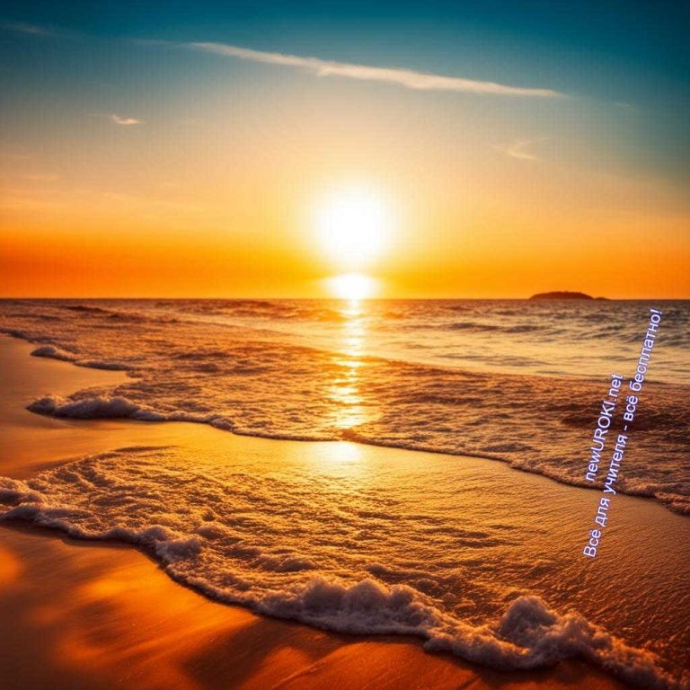Сегодня мы рассмотрим этот «билет в будущее» и постараемся открыть для себя, какие таинственные горизонты кроются в этой специальности.

Цитата:
«Каждое путешествие — это возможность научиться видеть красоту в деталях и ценить разнообразие культур.»
— Дмитрий Козлов, 1968–н.в., профессиональный фотограф и
путешественник.

Готовы ли вы отправиться в это захватывающее путешествие в мир профессий? Вперед, к новым горизонтам, где вас ждут удивительные открытия о новой профессии. Поехали!

Сценарный план

Блок 1: общие факты о профессии

Иллюстративное фото

Значение менеджера туризма в современном мире

Давайте начнем наше путешествие с первого блока, где мы рассмотрим общие факты о профессии менеджера туризма. Это такая интересная и важная профессия в современном мире! Представьте себе, что этот специалист – это своего рода проводник в мир путешествий и приключений.

Первый вопрос, который возникает: «Зачем нам нужны менеджеры индустрии отдыха?» Друзья, они – настоящие организаторы наших отпусков и путешествий. Когда

мы мечтаем о незабываемых приключениях или расслабляющем отдыхе, именно эти люди делают наши мечты реальностью. Они планируют маршруты, бронируют отели, заботятся о наших комфортных условиях во время поездок. Вот такие настоящие маги туристического мира!

Эти профессионалы – наши личные ассистенты в путешествиях. Они следят за всеми деталями нашего отдыха, чтобы мы могли полностью наслаждаться каждым моментом, не беспокоясь о мелочах. Кроме того, эти специалисты играют ключевую роль в развитии туристической индустрии в стране, способствуя ее процветанию.

Так что, друзья, профессия менеджера туризма – это не просто работа, это возможность создавать воспоминания и делать наш отдых незабываемым. Погрузимся еще глубже в этот удивительный мир профессий на нашем увлекательном уроке!

Чем занимается менеджер по туризму?

Друзья, теперь давайте рассмотрим, чем занимается наш герой сегодняшнего урока – менеджер по туризму. Этот человек – настоящий организатор наших приключений и волшебник в мире путешествий.

Во-первых, он отвечает за планирование наших поездок. Представьте, как важно грамотно распределить время и места для того, чтобы каждый день нашего отпуска был наполнен яркими впечатлениями. Этот профессионал выстраивает логику наших приключений, делая наше путешествие максимально насыщенным и интересным.

Во-вторых, он берет на себя огромную ответственность за бронирование отелей и транспорта. Он следит, чтобы мы чувствовали себя комфортно в новом месте, и чтобы все было организовано на высшем уровне. От подбора уютного гнездышка до выбора удобного транспорта – это все в его волшебных руках.

В-третьих, этот профессионал берет на себя задачу предусмотреть все возможные ситуации во время поездки. Он – наш защитник в чужих странах. Он учитывает все нюансы, чтобы наше приключение прошло гладко, без неприятных сюрпризов.

Таким образом, друзья, менеджер по туризму – настоящий хранитель наших впечатлений и страж нашего комфорта в мире путешествий. Он создает для нас не просто поездку, а настоящий отдых, наполненный яркими моментами и волнующими встречами. А мы с вами еще узнаем, какими качествами нужно обладать, чтобы стать успешным сотрудником. Погружаемся дальше в таинственный мир этой увлекательной профессии!

Плюсы и минусы данной работы

Давайте теперь взглянем на плюсы и минусы работы. Это поможет нам лучше понять, насколько эта профессия подходит каждому из вас.

Плюсы:

- Творческий подход (креативность): Работа в данной сфере предоставляет уникальную возможность проявить свою креативность. Вы можете создавать уникальные маршруты и программы отдыха, делая каждое путешествие неповторимым.
- Общение и новые знакомства: Если вы любите общение и умеете находить общий язык с разными людьми, то этот плюс для вас. Этот специалист постоянно взаимодействует с клиентами, коллегами, агентствами и представителями отрасли.
- Возможность путешествовать: Одним из основных плюсов этой профессии является возможность постоянного путешествия. Вы будете иметь шанс посещать различные страны, знакомиться с их культурой и традициями.
- Развитие языковых навыков: В данной индустрии знание иностранных языков
– большой плюс. Работая с клиентами и партнерами со всего мира, вы сможете улучшить свои языковые навыки.
- Достойный заработок: Успешные сотрудники часто имеют хорошую заработную плату. Это связано с ответственностью за организацию поездок и комфорт клиентов.

Минусы:

- Неустойчивый график: Работа в этой сфере может быть связана с нестандартным графиком, включая рабочие выходные и праздники. Это может повлиять на личную жизнь.
- Стресс и ответственность: Данный сотрудник несет ответственность за удовлетворение клиентов и решение проблем во время поездок. Это может вызывать стресс и требует умения эффективно управлять ситуациями.
- Конкурентная среда: Сфера этого бизнеса довольно конкурентна. Для достижения успеха необходимо постоянно совершенствоваться и следить за изменениями в индустрии.
- Возможные неприятности в путешествиях: Менеджер по туризму должен быть готов к различным непредвиденным ситуациям в путешествиях, таким как задержки рейсов, проблемы с жильем у отдыхающих и другие неудобства.
- Эмоциональное перенапряжение: Работа с клиентами и решение их проблем может быть эмоционально напряженной. Необходимо умение оставаться спокойным и решительным в любых ситуациях.

Мифы о работе

Давайте разоблачим несколько распространенных мифов о профессии, чтобы вы могли получить более объективное представление об этой увлекательной сфере.

«Менеджер по туризму всегда отдыхает бесплатно»: Этот миф часто связан с представлением о том, что работник туристического агентства постоянно находится в отпуске. На самом деле, хотя и есть возможность посещать различные места, это работа требует множества усилий, и не каждая поездка – это чистый отдых.
«Это работа только для любителей отпусков»: Верить, что этот вид деятельности подходит только для тех, кто обожает путешествовать, – неверно. Менеджер по туризму – это, прежде всего, организатор и профессионал в своем деле, который умеет планировать и координировать различные аспекты поездок.
«Туристическая индустрия – это всегда веселье и радость»: Хотя данная работа связана с путешествиями и новыми впечатлениями, она также включает в себя решение проблемных ситуаций, работу с клиентами и ответственность за их комфорт. Работа в этой индустрии требует не только энтузиазма, но и профессионализма.
«Менеджер по туризму – это просто бронирование билетов»: На самом деле, обязанности гораздо шире. Это создание уникальных маршрутов, выбор лучших отелей, решение возможных проблем во время поездок, а также постоянное взаимодействие с различными партнерами.
«Это профессия без перспектив»: Наоборот, туристическая индустрия постоянно развивается, открывая новые возможности для профессионалов этой области. Развитие технологий, появление новых туристических направлений и увеличение числа путешественников делают эту профессию востребованной и перспективной.

Блок 2: список профессий в этой отрасли

Иллюстративное фото

Специальности в этой отрасли

Дорогие друзья, сегодня мы поговорим о разных специальностях в удивительной области индустрии отдыха. В этом мире есть множество возможностей, и я хочу рассказать вам о некоторых увлекательных профессиях, связанных с организацией путешествий.

Гид-экскурсовод: Если вы любознательны и обожаете делиться знаниями, то гид-экскурсовод – ваш выбор. Он расскажет вам о каждом уголке, в который вы отправитесь, сделав путешествие не только увлекательным, но и познавательным.
Гид-переводчик: Если вам нравится язык и вы обладаете хорошими знаниями иностранных языков, гид-переводчик поможет вам понимать и быть понятыми в любой точке земного шара.
Организатор досуга: Этот человек знает, как сделать ваш отдых увлекательным. От организации развлекательных мероприятий до создания неповторимой атмосферы – организатор досуга сделает ваш отдых незабываемым.
Администратор гостиницы: Если вы любите заботиться о комфорте гостей, администратор гостиницы – ваша специальность. Он следит за тем, чтобы ваше пребывание было безупречным, и всегда готов помочь.
Аниматор: Аниматор создает веселую атмосферу и заботится о том, чтобы ваш отдых был насыщен не только красивыми видами, но и разнообразными развлечениями.
Специалист по санаторно-курортному делу: Этот профессионал заботится о вашем здоровье во время отдыха. Специалист по санаторно-курортному делу выбирает для вас оптимальные условия для восстановления сил и улучшения здоровья.

Менеджер ресторана: Если вам нравится готовить впечатляющие блюда и создавать уют в ресторане, то эта работа – ваш путь. Он организует работу заведения, следит за качеством обслуживания и вкусе каждого блюда.
Специалист по клиентскому турсервису: Этот человек – ваш собеседник и помощник во всех вопросах. Специалист по клиентскому турсервису следит за вашими пожеланиями и стремится сделать ваше путешествие максимально комфортным.
PR-менеджер: Если у вас есть талант убеждения и вы любите делиться информацией, PR-менеджер поможет создать положительное впечатление о туристической компании. Он заботится о репутации и привлекательности бренда.
Это всего лишь малая часть интересных специальностей в данной сфере. Каждая из них уникальна и подходит для разных личностей.

Отрасли, где можно работать

Дорогие друзья, давайте поговорим о том, в каких областях можно реализовать себя, если вы решите связать свою жизнь с увлекательным миром путешествий. В этой сфере есть несколько интересных направлений, и я расскажу вам немного о каждой из них.

Туристические агентства и туроператоры: Это настоящие путеводители в мир приключений. Туристические агентства помогают выбрать оптимальные маршруты, бронировать отели и планировать каждый этап вашего путешествия. Работа в такой компании – это возможность воплощать мечты путешественников в жизнь.
Гостиничные комплексы и курорты: Если вам ближе создание уюта и комфорта, работа в гостиничных комплексах и курортах – ваш вариант. Здесь вы можете участвовать в создании уникальной атмосферы отдыха для гостей.
Компании по организации корпоративных мероприятий и деловых поездок: Эта отрасль связана с организацией не только отдыха, но и деловых мероприятий. Если вы любите планировать и координировать, то здесь найдется место для ваших талантов.
Авиакомпании и круизные линии: Работа в авиакомпаниях и на круизных линиях предоставляет возможность быть в центре событий и делать путешествия еще более захватывающими. Вы можете стать частью команды, обеспечивающей комфорт и безопасность пассажиров.
Медицинские центры, специализирующиеся на медицинском туризме: Это направление сочетает в себе заботу о здоровье и возможность путешествовать. Работа в медицинских центрах, ориентированных на медицинский туризм, позволяет помогать людям и в то же время открывать для себя новые места.

Организации по организации экскурсий и приключенческого туризма: Если вы любите активный отдых и приключения, организация экскурсий и приключений
– ваше призвание. Здесь можно делиться своим энтузиазмом и вдохновлять других на необычные приключения.
Каждая из этих отраслей уникальна, и в каждой можно найти свой путь.

Мужские / женские специальности

Дорогие ребята, давайте посмотрим на вопрос, который нередко бывает волнующим, а именно — существует ли разделение на «мужские» и «женские» специальности в мире индустрии отдыха.

В наше современное время мы сталкиваемся с тем, что традиционные гендерные роли все больше размываются, и туристическая отрасль не является исключением. В прошлом, возможно, существовало определенное разделение, связанное с общепринятыми стереотипами, но сегодня ситуация изменилась.

Работая в туристической сфере, важными качествами становятся профессионализм, общение с людьми, творческий подход и организаторские способности. Эти черты не привязаны к определенному полу. Мы видим, что и мужчины, и женщины успешно занимают руководящие позиции в туроператорских компаниях, работают гидами- экскурсоводами, а также успешно управляют гостиничными комплексами.

Важно помнить, что каждый человек уникален, и его профессиональные интересы не зависят от половой принадлежности. В туризме ценятся талант, энтузиазм и готовность творчески решать задачи.

Таким образом, в современном мире путешествий нет четкого разделения на
«мужские» и «женские» специальности. Важно выбирать тот путь, который соответствует вашим интересам и способностям, вне зависимости от стереотипов прошлого. Путешествие в мир профессий ждет каждого, кто готов к увлекательным открытиям!

Блок 3: 10 качеств, которые помогут в специальности

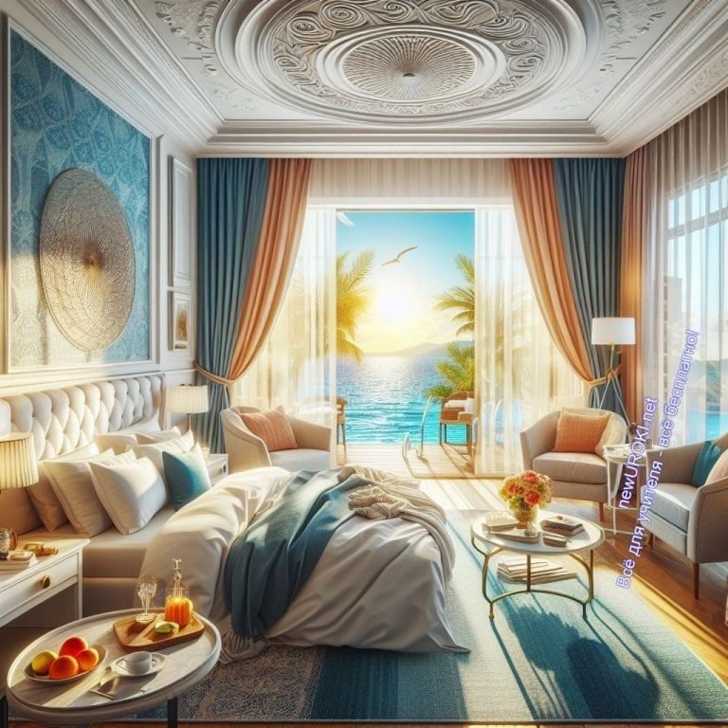

Иллюстративное фото

Друзья, давайте поговорим о тех качествах, которые могут быть вашими верными спутниками. Эти качества не только помогут вам успешно реализоваться в этой области, но и сделают ваш профессиональный путь более увлекательным и насыщенным. Давайте рассмотрим их поочередно.

- Организованность: Будьте как дирижер оркестра, который точно знает, когда и как зазвучит каждый инструмент. Организованность поможет вам эффективно планировать и контролировать каждый этап туристического маршрута.
- Коммуникабельность: Умение легко общаться и находить общий язык с разными людьми – это ключевой навык в данной сфере. Каждый ваш разговор должен быть как интересный поворот на туристической карте.
- Творческий подход: Иногда нужно выходить за рамки стандартных сценариев и предлагать нечто уникальное. Творческий подход пригодится, когда нужно сделать отпуск каждого туриста неповторимым.
- Стрессоустойчивость: Туризм – это не только веселье, но и ответственность. Способность сохранять хладнокровие в стрессовых ситуациях поможет вам в сложных моментах.
- Гибкость: Планы могут меняться, и важно быть готовыми к неожиданностям. Гибкость в мышлении и действиях поможет адаптироваться к любым обстоятельствам.
- Знание иностранных языков: В современном мире знание иностранных языков открывает дополнительные горизонты. Это позволяет легче общаться с туристами и коллегами со всего мира.
- Умение работать в команде: Индустрия отдыха – это коллективная работа. Умение слушать друг друга, доверять партнерам и действовать сообща – важный компонент успеха.

- Адаптивность: Мир меняется, и важно уметь адаптироваться к новым требованиям рынка. Будьте открытыми для обучения и развития.
- Основы географии и культурологии: Знание географии и культурных особенностей различных стран поможет вам лучше понимать потребности туристов и создавать интересные маршруты.
- Ответственность: В этом бизнесе каждая ваша детально проработанная деталь
– это залог успеха. Будьте ответственными за каждый этап путешествия.

Эти качества, будучи вашими надежными спутниками, сделают ваш путь в этой сфере увлекательным и успешным. Помните, что каждый из вас может стать настоящим профессионалом в этой захватывающей области!

Блок 4: возможности для развития карьеры

Иллюстративное фото

Рассмотрение перспектив профессионального роста

Давайте поговорим о перспективах профессионального роста. Как и в любой другой области, здесь есть множество интересных возможностей для вашего развития.
Разберемся с тем, как можно двигаться вперед и раскрывать свой потенциал.

Специализация и повышение квалификации: Как менеджер, вы можете выбрать узкую специализацию, например, в области круизов, медицинского туризма или организации корпоративных событий. Это позволит вам стать настоящим экспертом в выбранной сфере.
Международный опыт: Работа в туристической сфере часто предоставляет возможность трудоустройства за рубежом. Работа в разных культурных средах обогатит ваш опыт и откроет новые перспективы.

Обучение и сертификация: Регулярное обучение и получение сертификатов важны для успешной карьеры. Следите за инновациями в отрасли и становитесь профессионалом в новых технологиях и трендах.
Управленческий опыт: Постепенно переходите от исполнительных функций к управленческим. Это может включать в себя руководство группой сотрудников, организацию мероприятий или даже управление туристическим агентством.
Создание собственного бизнеса: После накопления опыта и уверенности в своих силах, вы можете задуматься о создании собственного туристического бизнеса. Это позволит вам полностью реализовать свои идеи и видение индустрии.
Работа в государственных структурах: Специалисты также могут найти интересные возможности в государственных органах, связанных с развитием туризма. Это может быть работа в туристических агентствах, занимающихся развитием индустрии на региональном или государственном уровне.
Экологический туризм: С учетом растущего интереса к экологически чистым формам отдыха, эти специалисты могут развивать и внедрять экотуризм, что становится все более актуальным в современном мире.
Учебная деятельность: После накопления опыта, поделитесь своими знаниями и опытом, работая преподавателем в образовательных учреждениях или проводя мастер-классы.
Вспомните, что ключевой карьерный путь зависит от ваших интересов и стремлений. Будьте открытыми новым возможностям, учтите свои сильные стороны и двигайтесь вперед, создавая уникальный маршрут вашего профессионального роста!

Практические советы по выбору образовательного пути

Теперь, когда мы рассмотрели различные аспекты профессии, пришло время обсудить практические шаги для вашего будущего образования в этой области. Это важный этап, который поможет вам грамотно подойти к выбору образовательного пути.

Обзор образовательных программ: Начнем с того, что рекомендуется внимательно изучить различные образовательные программы, предлагаемые российскими колледжами и вузами в области туризма и гостиничного бизнеса. Выделите ключевые моменты каждой программы, а также особенности, которые могут соответствовать вашим интересам.
Выбор между колледжем и ВУЗом: Решите, хотели бы вы начать свое образование с колледжа или сразу поступить в вуз. Колледжи, как правило, предлагают более практически ориентированные знания с возможностью быстрого трудоустройства. Вузы, в свою очередь, предоставляют более глубокие

теоретические знания, что может быть полезно для тех, кто планирует долгосрочную карьеру и стремится к высшему образованию.
Репутация учебного заведения: Осуществляйте выбор в пользу учебного заведения с хорошей репутацией в сфере туризма и гостиничного бизнеса. Исследуйте отзывы студентов, изучайте рейтинги вузов, смотрите, какие партнерства у школы с предприятиями индустрии.
Стажировки и практический опыт: Отдайте предпочтение учебным заведениям, предлагающим стажировки и возможность получения практического опыта. Это поможет вам применить теоретические знания на практике и улучшить свои профессиональные навыки.
Профессиональные связи: Поинтересуйтесь, существуют ли у учебного заведения профессиональные связи с туристическими компаниями, гостиничными сетями или другими организациями индустрии. Возможность участвовать в мероприятиях, проходить стажировки в ведущих компаниях — это отличный способ внедриться в сферу еще на этапе обучения.
Акцент на языковом образовании: Учитывайте, что знание иностранных языков, особенно английского, является важным конкурентным преимуществом в этой индустрии. Поэтому обращайте внимание на учебные программы, включающие языковые курсы.
Не спешите с выбором, тщательно анализируйте предложения, и помните, что ваш выбор образования — это ключевой момент на пути к успешной карьере в индустрии туризма.

Список ВУЗов и колледжей Колледжи
- Колледж Российского государственного университета туризма и сервиса, (Москва);
- Санкт-Петербургский технический колледж управления и коммерции;
- Поволжский государственный колледж (Самара);
- Уфимский торгово-экономический колледж;
- Иркутский колледж экономики, сервиса и туризма.

ВУЗы

- Московский государственный институт физической культуры, спорта и туризма имени Ю. А. Сенкевича;
- Санкт-Петербургский политехнический университет Петра Великого;
- Казанский (Приволжский) федеральный университет;

- Уральский федеральный университет имени первого Президента России Б. Н. Ельцина (Екатеринбург);
- Дальневосточный федеральный университет (Владивосток).
- Российский государственный университет им. А.Н. Косыгина (Технологии. Дизайн. Искусство).
- Финансовый университет при Правительстве Российской Федерации.
- Университет при Межпарламентской Ассамблее ЕврАзЭС.
- Институт отраслевого менеджмента РАНХиГС.

Блок 5. ролевая игра

Иллюстративное фото

Игра «День в жизни менеджера туризма»

Цель ролевой игры: Погрузить учеников в атмосферу профессии менеджера туризма, дать представление о ежедневной деятельности этой профессии.

Сценарий ролевой игры:

Введение:
Класс разделяется на группы, каждая из которых представляет собой команду туристического агентства. Каждой группе предоставляются роли, а также информация о конкретном виртуальном маршруте, который они будут организовывать.

Роли:

Менеджер по туризму (руководитель группы):

Ответственен за общую координацию работы команды.

Принимает решения в экстренных ситуациях.

Тургид:

Отвечает за рассказы и интересные факты во время экскурсии. Взаимодействует с туристами, отвечает на их вопросы.

Организатор досуга:

Занимается развлекательной программой.
Отвечает за организацию свободного времени туристов.

Администратор гостиницы:

Принимает бронирования и заселяет туристов в отель. Решает вопросы по размещению и обслуживанию в отеле.

Гид-переводчик:

Обеспечивает перевод и коммуникацию с иностранными туристами. Разъясняет особенности культуры и традиций.

Ход игры:

Группы должны совместно разработать план маршрута, учесть все интересные места, подготовить информационные материалы и предложить разнообразные досуговые мероприятия.

Примечание для классного руководителя:

Заранее распределите роли между учениками, чтобы каждый член команды смог ознакомиться с профессиональной сферой. Порекомендуйте ученикам изучить информацию о своей роли, чтобы быть готовыми к виртуальному «Дню в жизни менеджера туризма». По завершении игры проведите обсуждение и выявите, что было наиболее интересным и полезным для каждой группы.

Блок 6: вопросы и ответы

Иллюстративное фото

Вопросы об учебных путях:

Какие образовательные программы подготовки карьеры в сфере туризма доступны в вашей школе?
Какие дополнительные курсы или тренинги могут помочь вам расширить свои знания в этой области?

Вопросы о профессиональных аспектах:

Какие ключевые навыки и компетенции, по вашему мнению, необходимы для успешной карьеры?
Каковы основные тенденции в индустрии, которые могут повлиять на будущую карьеру менеджера туризма?

Вопросы о профессиональной деятельности:

Какие задачи и обязанности обычно возлагаются на менеджеров в рабочем процессе? Какие сферы туризма предоставляют наилучшие возможности для развития карьеры, на ваш взгляд?

Вопросы о личном опыте и вдохновении:

Есть ли у вас примеры успешных людей в данной сфере, кто вас вдохновляет? Какие личные интересы или опыт могли бы вдохновить вас на выбор карьеры в этой области?

Подведение итогов занятия

Дорогие ученики, сегодня мы с вами поговорили о мире туризма, который раскрывает перед вами бескрайние возможности. Этот увлекательный мир ждет вас с открытыми объятиями, и каждый из вас может стать не просто наблюдателем, а главным режиссером своей карьеры в сфере индустрии отдыха.

Помните, что в каждом новом дне и каждом шаге есть возможность для открытий и достижений. Профессия менеджера туризма – это возможность создавать яркие моменты не только для других, но и для себя. Она подарит вам уникальный ключ к пониманию разнообразия культур, впечатлений и возможностей.

Впереди вас ждут новые горизонты, увлекательные вызовы и невероятные приключения. Будьте открытыми к миру, готовыми к обучению и с уверенностью следуйте своим мечтам. Помните, что каждый ваш шаг приближает вас к своей цели.

Искренне верьте в себя, свои силы и возможности. Пусть ваш путь будет наполнен яркими красками, и каждый новый день приносит вам радость от вашей выбранной профессии. У вас впереди много удивительных переживаний и успехов.

Так что отправляйтесь в этот захватывающий мир с улыбкой на лице и горящими глазами. Будьте тем светилом, которое освещает путь для других, и помните, что ключ к успеху всегда в ваших руках. Удачи вам, будущие создатели впечатлений и исследователи мира!

Технологическая карта

Скачать бесплатно технологическую карту профориентационного урока по теме:
«Профессия: менеджер туризма»

Смотреть видео по теме

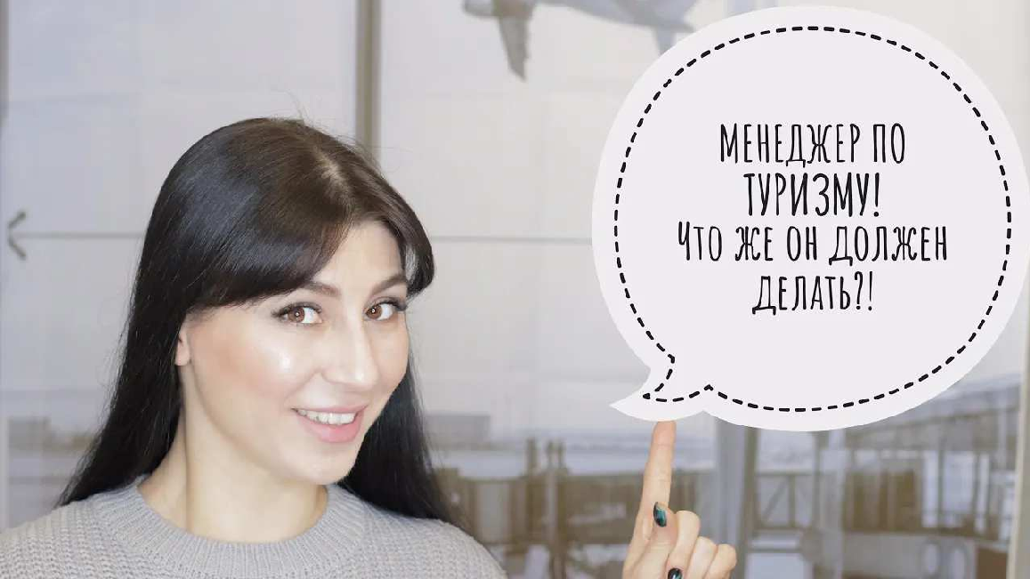Профессия менеджер .…
по | туризму| | Что | делает тур

Полезные советы учителю

Скачать бесплатно 5 полезных советов для проведения профориентационного урока по теме: «Профессия: менеджер туризма» в формате Ворд

Чек-лист педагога

Скачать бесплатно чек-лист для проведения урока профориентации по теме:
«Профессия: менеджер туризма» в формате Word

Чек-лист для учителя — это инструмент педагогической поддержки, представляющий собой структурированный перечень задач, шагов и критериев, необходимых для успешного планирования, подготовки и проведения урока или мероприятия.

Стихотворение
Николай Лисин https://stihi.ru/2014/04/08/3763

Менеджер по туризму

Я работаю в турфирме много лет. Я обычный туристический агент. С небосвода не хватаю я звезду,
Но в агентстве на хорошем я счету.

Здесь работать стало очень нелегко: Клиентура валит просто косяком.

Как какой-нибудь совдеповский пижон, Всяк стремится отдыхать за рубежом.

Улыбаюсь я клиентам целый день, Чтоб скорей расположить к себе людей. Щёки спазмами мои свело уже
От улыбки голливудской до ушей!

Целый день сиди и людям предлагай:
«Не хотите ль прокатиться на юга?
В Сочи, в Турцию, в Алушту, на Кавказ? Уточните, что интересует Вас?»

Мне послать бы всех их в сторону Бермуд! Только вряд ли тонкий юмор мой поймут: Как начнут мне прополаскивать мозги… Надоело все — хоть в петлю от тоски!

На курорты отправляю я людей, А сама скисаю в офисной среде. Даже птицы стаей в тёплые края Улетают… Почему не птица я?!

Им не нужно ни путёвок и ни виз — Знай лети себе вперёд под ветра свист, В вольном небе мощно крыльями маши От трамваев вдалеке и от машин!

Я сейчас бы полетела хоть куда:
На Багамы, на Мальдивы, в Магадан,
В Тенерифы, Шарм-Эль-Шейх и на юга — Хоть коту под хвост, хоть к чёрту на рога!

Тут подходит вновь очередной клиент:
«К сожаленью, — говорю — путёвок нет. Я последнюю путёвку отхвачу
И на весь сезон на море улечу!»

Кроссворд

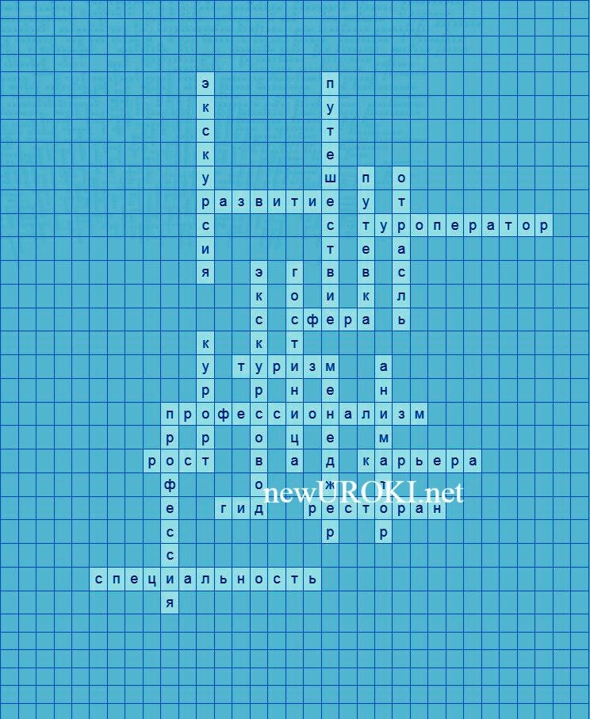

Кроссворд

Скачать бесплатно кроссворд на профориентационный урок «Россия — мои горизонты» по теме: «Профессия: менеджер туризма» в формате WORD

Психологический тест

Психологический тест: «Осознание профессиональных интересов в индустрии путешествий»

Какое из следующих мероприятий вам больше всего нравится?

а) Путешествие в незнакомые страны и города. б) Организация вечеринок и мероприятий.
в) Проведение экскурсий и рассказ о достопримечательностях.

Какую информацию вы предпочитаете изучать в свободное время?

а) Историю и культуру различных стран.
б) Тренды в организации развлекательных мероприятий. в) Способы улучшения и развития туристической отрасли.

Какой вид деятельности вызывает у вас больше эмоционального отклика?

а) Планирование и осуществление самостоятельных путешествий.
б) Организация и проведение мероприятий для разнообразных групп. в) Рассказ о красивых местах и их истории.

Чем вы предпочитаете заниматься в свободное время?

а) Путешествовать и открывать для себя новые культуры. б) Устраивать веселые мероприятия для друзей.
в) Посещать музеи, выставки и другие культурные мероприятия.

Что важнее для вас в профессиональной деятельности?

а) Возможность путешествовать и знакомиться с новыми местами. б) Умение создавать веселую и запоминающуюся атмосферу.
в) Знание истории и культуры для передачи другим.

Какие типы задач вам ближе?

а) Планирование и организация маршрутов. б) Разработка программы для мероприятий.
в) Подготовка и проведение интересных рассказов.

Что вы больше цените в путешествиях?

а) Открытие новых географических точек.
б) Возможность участвовать в различных развлечениях.
в) Получение знаний о культуре и истории посещаемого места.

Какие качества вы считаете важными для успешной карьеры?

а) Организаторские способности и умение планировать. б) Общительность и творческое мышление.
в) Знание культурных особенностей и владение иностранными языками.

Чем бы вы занимались в отпуске?

а) Путешествовал бы по странам.
б) Организовал бы нескучные мероприятия для семьи и друзей.
в) Посещал бы местные достопримечательности и изучал их историю.

Какой из перечисленных аспектов кажется вам наиболее привлекательным?

а) Возможность сделать каждое путешествие незабываемым. б) Создание атмосферы праздника и радости.
в) Передача увлекательной информации о культуре и истории.

Расшифровка теста:

Если большинство ответов:

«а» – Ваш интерес к географии и организации путешествий.
«б» – Ваш талант в создании разнообразных мероприятий и атмосферы веселья.
«в» – Ваше стремление к изучению истории, культуры и передаче этих знаний другим.

Загадки
- В пути и в странах, я ваш проводник, дам вам карту, чтобы не заблудиться. Кто я? (Гид)
- Мои истории увлекают, приключения запоминаются, в мире разнообразия я вам расскажу. Кто я? (Экскурсовод)
- Под моим руководством ваш досуг станет веселым и неповторимым. Кто я? (Аниматор)
- В отпуске я вас сопровождаю, с разными странами вас познакомлю. Кто я? (Туроператор)
- Я создаю атмосферу удивительных впечатлений, путешествуя вместе с вами. Кто я? (Организатор досуга)

Пословицы и поговорки
- «Путешествие начинается с первого шага.»
- «Не важно, куда ты идешь, важно — с кем.»
- «Лучше один раз увидеть, чем сто раз услышать.»
- «Не собирай камни, собирай моменты.»
- «В каждом приключении есть доля тайны.»

Ребус

Ребус

Если одна буква прислонена к другим буквам, то это означает, что где-то по смыслу нужно подставить предлоги «к» или «у».
Перевёрнутый вверх ногами рисунок означает, что название картинки следует читать задом наперёд.
Если под картинкой вместо буквы зачеркнута цифра или знак равенства стоит между

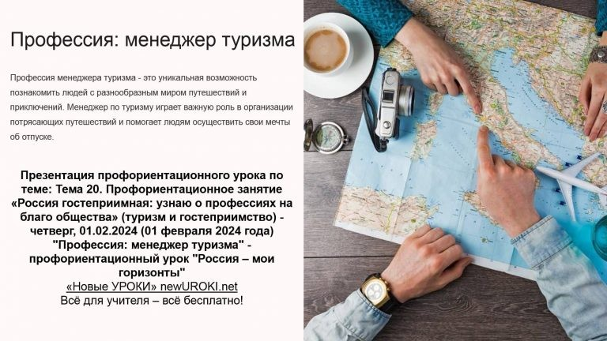цифрой и буквой, то заменять нужно буквы, располагающиеся в названии картинки под этими номерами.

Пазлы

Пазлы

(Распечатайте, наклейте на плотную бумагу, разрежьте)

Презентация

Презентация

Скачать бесплатно презентацию на профориентационный урок «Россия — мои горизонты» по теме: «Профессия: менеджер туризма» в формате PowerPoint

Список источников и использованной литературы
- Смирнова Н.П., Григорьев В.И. «Развитие индустрии развлечений: тенденции и перспективы». Издательство «Перспектива-Прогресс», Санкт-Петербург, 1998. 220 страниц.
- Иванова Л.М., Козлов А.С. «Экскурсионное обслуживание: организация и практика». Издательство «Прессиздат», Екатеринбург, 2001. 150 страниц.
- Газета «Туристические Новости», Москва, 2005, №5 (24), стр. 12-15.

- Технический журнал «Современные тенденции в гостиничном бизнесе». Издательство «Бизнес-Аналитика», Красноярск, 2002. 90 страниц.
ПОХОЖИЕ УРОКИ
- Исследование «Потенциал туристического развития регионов России». Институт Экономики и Прогнозирования, Москва, 1999. 120 страниц.
Скачали? Сделайте добро в один клик! Поделитесь образованием с друзьями! Расскажите о нас!

− Слова ассоциации (тезаурус) к уроку: поход, отдых, горы, море, тур, поездка, человек, люди, страны, новые впечатления, маршрут, чартер, круиз

 При использовании этого материала в Интернете (сайты, соц.сети, группы и т.д.) требуется обязательная прямая ссылка на сайт newUROKI.net. Читайте "Условия использования материалов сайта"

Профессия: фармацевт профориентационный урок
«Россия – мои горизонты» 

От Глеб Беломедведев

Глеб Беломедведев - постоянный автор и эксперт newUROKI.net, чья биография олицетворяет трудолюбие, настойчивость в достижении целей и экспертность. Он обладает высшим образованием и имеет более 5 лет опыта преподавания в школе. В течение последних 18 лет он также успешно работает в ИТ-секторе. Глеб владеет уникальными навыками написания авторских конспектов уроков, составления сценариев школьных праздников, разработки мероприятий и создания классных часов в школе. Его талант и энтузиазм делают его неотъемлемой частью команды и надежным источником вдохновения для других.

КОНСПЕКТЫ УРОКОВ

Конспекты уроков для учителя Алгебра

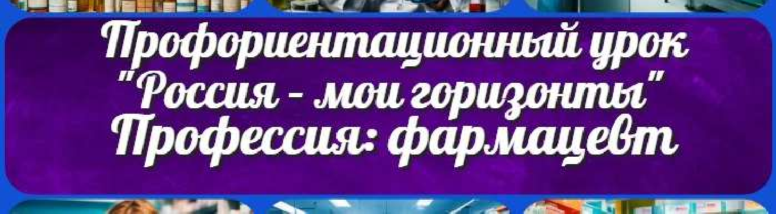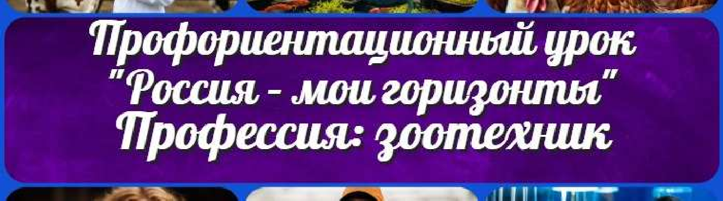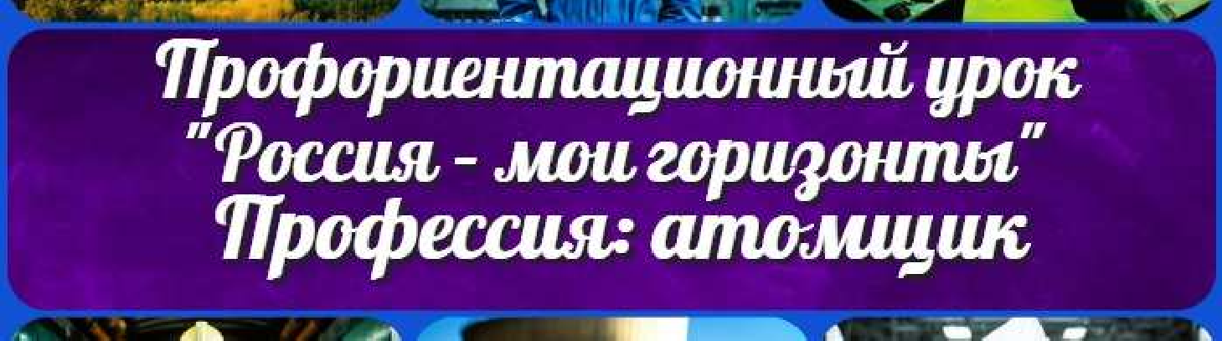Профессия: фармацевт профориентационный урок
«Россия – мои горизонты»

Профессия: зоотехник профориентационный урок
«Россия – мои горизонты»

Профессия: атомщик профориентационный урок
«Россия – мои горизонты»

Найти
ПОИСК

Английский язык

Астрономия 10 класс
Библиотека

Биология 5 класс
География 5 класс
- класс

- класс

- класс

- класс

- класс Геометрия
Директору и завучу школы Должностные инструкции
ИЗО

Информатика История
Классный руководитель 5 класс
- класс

- класс

- класс

- класс

- класс

- класс

Профориентационные уроки Математика
Музыка Начальная школа ОБЖ
Обществознание Право Психология
Русская литература

Русский язык Технология (Труды) Физика Физкультура
Химия Экология Экономика
Копилка учителя

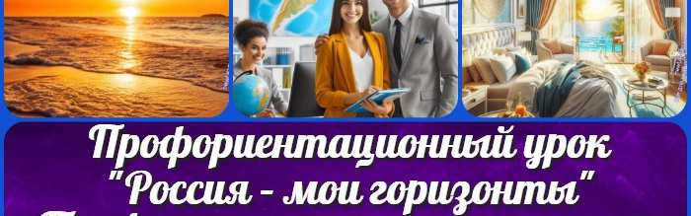Сценарии школьных праздников
ИНТЕРЕСНЫЕ КОНСПЕКТЫ УРОКОВ

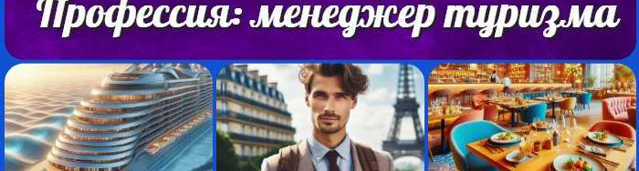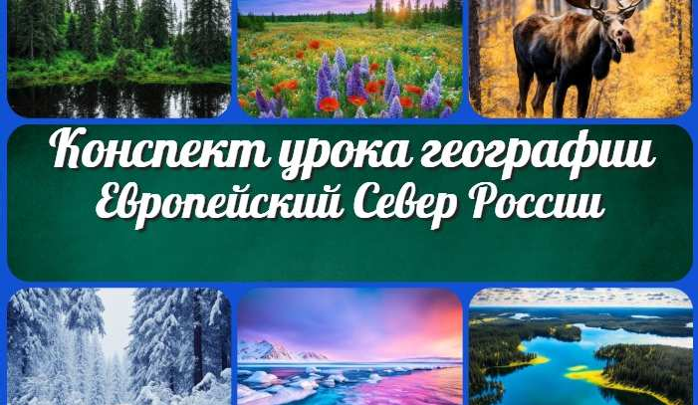Профессия: менеджер туризма…
Профессия: фармацевт профориентационный…

Топливно- энергетический…
Европейский Север России — конспект…

Новые УРОКИ
Новый сайт от проекта UROKI.NET. Конспекты уроков, классные часы, сценарии школьных праздников. Всё для учителя - всё бесплатно!

Главная О сайте Политика конфиденциальности Условия использования материалов сайта

Добро пожаловать на сайт "Новые уроки" - newUROKI.net, специально созданный для вас, уважаемые учителя, преподаватели, классные руководители, завучи и директора школ! Наш лозунг "Всё для учителя - всё бесплатно!" остается неизменным почти 20 лет! Добавляйте в закладки наш сайт и получите доступ к методической библиотеке конспектов уроков, классных часов, сценариев школьных праздников, разработок, планирования по ФГОС, технологических карт и презентаций. Вместе мы сделаем вашу работу еще более интересной и успешной! Дата открытия: 13.06.2023

